# 端口转发

### IPtables

##### IPtables中存在4个表：

Filter：一般的过滤功能

Nat：网络地址转换功能（端口映射，地址映射等）

Nat表中存在snat，dnat，pnat

Mangel：拆解报文，做出修改并重新封装的功能

Raw：优先级最高，关闭nat表上的连接追踪机制。

##### IPtables的链路

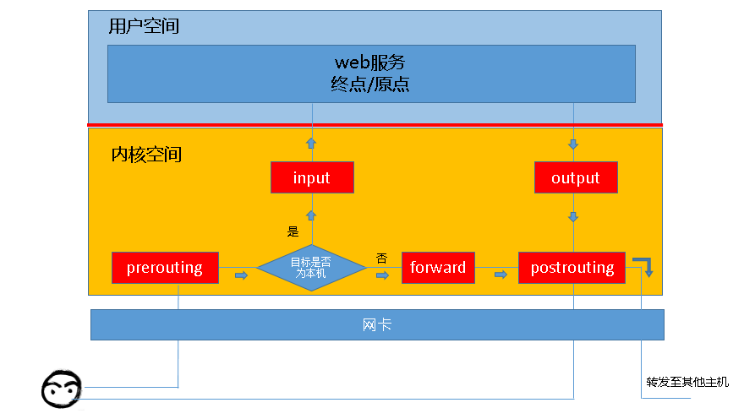

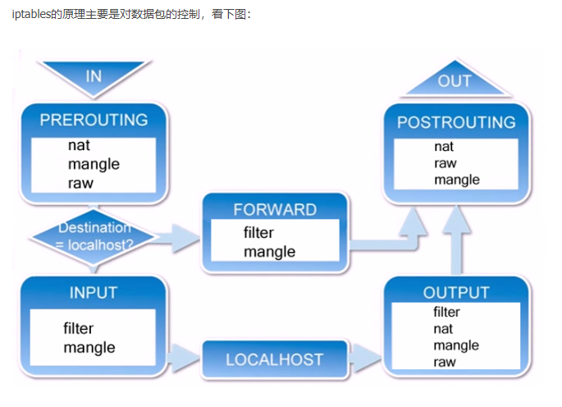

报文流向

1. 到本机某进程的报文：prerouting->input
2. 由本机转发的报文：prerouting->forward->postrouting
3. 由本机某进程发出的报文（通常为响应报文）output->postrouting

##### iptables中的表和链路的对应关系

Filter：INPUT FORWARD OUTPUT

NAT: PREROUTING OUTPUT POSTROUTEING

Mangle:PREROUTING INPUT FORWARD OUTPUT POSTROUTEING

Raw:PREROUTING OUTPUT

